山东省滕州市实验高中2016-2017学年度高三化学期末复习自测题（四）
学校:___________姓名：___________班级：___________考号：___________
1．“绿色生活，可持续发展”是上海世博会的主题。下列有关环境、健康可持续发展的叙述中，正确的是（ ）
①在饲料中加入“瘦肉精”，人食用猪肉后能降低“高血脂”的发病率；
②自备购物袋，不用塑料袋；
③建立空调液化水和屋面雨水收集系统，充分利用水资源；
④大力发展、推广可利用太阳能、风能的城市照明系统；
⑤可吸入颗粒（例如硅酸盐粉尘）形成气溶胶，对人类健康危害较大；
⑥用填埋法处理未经分类的生活垃圾。
A．②③④⑤ B．②③④⑥ C．①②③④ D．③④⑤⑥
2．下列有关化学用语的表示正确的是( )
A．碳酸氢钠的电离方程式：NaHCO₃＝Na＋＋H＋＋CO
B．乙炔的分子结构模型示意图：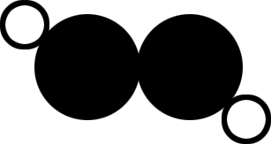
C．中子数为18的氯原子结构示意图：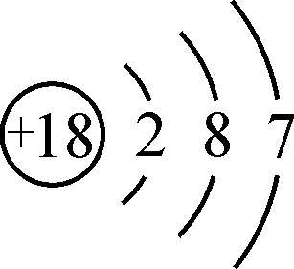
D．Na₂S的电子式：
3．N_{A}为阿伏伽德罗常数的值，下列叙述正确的是( )
A．1.0L 1.0mol·L ⁻¹的NaAlO₂水溶液中含有的氧原子数为2N_{A}
B．常温常压下，23gNO₂中所含的氧原子数为0.5N_{A}
C．常温常压下，11.2LCl₂与足量Fe反应，转移电子数为N_{A}
D．1mol的羟基与1mol的氢氧根离子所含质子数均为9N_{A}
4．下列物质分类正确的是（ ）
A．Cu（OH）₂难溶于水，属于非电解质
B．SO₂能与碱反应生成盐和水，属于酸性氧化物
C．NH₄Cl组成中不含金属离子，不属于盐
D．HCl气体溶于水电离成H⁺和Cl－，属于离子化合物
5．下列关于电解质的说法正确的是（ ）
A．强电解质溶液的导电性一定比弱电解质溶液的导电性强
B．水溶液中导电能力差的电解质一定是弱电解质
C．在稀的水溶液中，强电解质近乎全部以离子的形态存在，一定不存在电解质分子
D．强电解质都是离子化合物，而弱电解质都是共价化合物
6．常温下，下列各组离子在指定溶液中一定能大量共存的是
A．0.1mol/L FeCl₃溶液：K＋、NH₄⁺、SCN－、NO₃⁻
B．0.1mol/LCu(NO₃)₂溶液：Na⁺、Mg²⁺、Cl⁻、SO₄²⁻
C．0.5mol/L AlCl₃溶液：K＋、Na⁺、S²⁻、SO₄²⁻
D．由水电离产生的c(H⁺)=10^{－13} mol·L^{－1}的溶液：K ⁺、Na⁺、HCO₃－、Cl－
7．在传统的硝化法制硫酸中，其关键反应为NO₂ + SO₂ = NO + SO₃,2NO + O₂ = 2NO₂ ，SO₃ + H₂O = H₂SO₄。据此，对有关物质氧化性的相对强弱顺序判断正确的是（ ）
A．H₂SO₄＞NO₂＞O₂ B．O₂＞SO₃＞H₂SO₄
C．NO₂＞O₂＞SO₃ D．O₂＞NO₂＞SO₃
8．聚合硫酸铁可用于水的净化，其化学式可表示为[Fe_{a}(OH）_{b}(SO₄）_{c}]_{m}。取一定量聚合硫酸铁样品与足量盐酸反应，所得溶液平均分为两份。一份溶液中加入足量的BaCl₂溶液，得到白色沉淀6.99 g。另一份溶液，先将Fe^{3＋}还原为Fe^{2＋}，再用0.1600 mol·L^{－1} K₂Cr₂O₇标准溶液滴定至终点，消耗K₂Cr₂O₇标准溶液25.00 mL。该聚合硫酸铁样品中a：b的比值为(已知：Cr₂O₇^{2－}＋6Fe^{2＋}＋14H＋=2Cr^{3＋}＋6Fe^{3＋}＋7H₂O）。
A．1∶1 B．2∶1 C．3∶1 D．2∶5
9．用FeCl₃溶液腐蚀印刷电路板上的铜，所得的溶液中加入铁粉，对加入铁粉充分反应后的溶液分析合理的是( )
A．若无固体剩余，则溶液中一定有Fe^{3＋}
B．若有固体存在，则溶液中一定有Fe^{2＋}
C．若溶液中有Cu^{2＋}，则一定没有固体析出
D．若溶液中有Fe^{2＋}，则一定有Cu析出
10．将铂电极置于KOH溶液中，然后分别向两极通入CH₄和O₂，即可产生电流，下列叙述正确的是
A．通入CH₄的电极为正极
B．正极的电极反应式为O₂＋4H＋＋4e－＝2H₂O
C．通入CH₄的一极的电极反应式为CH₄＋2O₂＋4e－＝CO₂＋2H₂O
D．负极的电极反应式为CH₄＋10OH－－8e－＝CO₃^{2－}＋7H₂O
11．将足量的氯气通入下列溶液中，溶质阴、阳离子的数目都明显改变的是（ ）
A．FeBr₂ B．AgNO₃ C．NaOH D．Na₂CO₃
12．一定条件下，下列各组物质能一步实现图所示转化关系的是（ ）
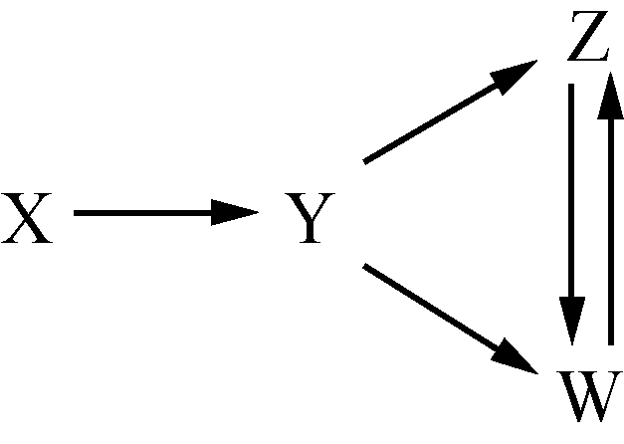
选项 | X | Y | Z | W
A | Al | Al₂O₃ | NaAlO₂ | Al（OH）₃
B | Fe₃O₄ | Fe | FeCl₂ | FeCl₃
C | H₂SO₄ | SO₂ | S | SO₃
D | CH₃CH₂Br | CH₂===CH₂ | C₂H₅OH | CH₂BrCH₂Br

13．有一瓶无色澄清的溶液，可能由以下离子中的几种组成：SO₃^{2－}、I－、CO₃^{2－}、Cl－、SO₄^{2－}、Fe²⁺、Na⁺、MnO₄－，请根据以下实验步骤及现象回答问题：
步骤一：取适量待测液，加入足量稀盐酸，产生有刺激性气味的气体A和溶液B。
步骤二：往B中加入足量BaCl₂溶液，得白色沉淀和溶液C。
步骤三：往C溶液中通入足量Cl₂，得黄褐色溶液D。
（1）该溶液中一定存在的离子是： 。
（2）该溶液中可能存在的阴离子是： 。
（3）步骤三中溶液变黄褐色是因为生成了某种物质，确认该物质的实验操作与现象是：取适量D溶液于试管中， 。
14．氮、磷、砷为同主族元素，回答下列问题：
（1）基态As原子的核外电子排布式为___________________。
（2）稼氮砷合金材料的太阳能电池效率达40%，Ga、N、As电负性由大至小的顺序是__________________
（3）As₄O₆的分子结构如右图所示，其中As原子的杂化方式为___________________，1 mol As₄O₆含有σ键的物质的量为_______________。
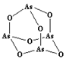
（4）该族氢化物RH₃(NH₃、PH₃、AsH₃)的某种性质随R的核电荷数的变化趋势如右图所示。则Y轴可表示的氢化物(RH₃)性质可能是 。
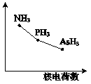
A．稳定性 B．沸点 C．R-H键能 D．分子间作用力
（5）AsH₃的沸点(-62.5℃)比NH₃的沸点(-33.5℃)低，原因是
15．回答下列问题：
（1）某工业废水中含有一定量的Cr₂O₇²⁻和CrO₄²⁻，二者存在平衡：
2CrO₄²⁻（黄色）+2H⁺Cr₂O₇²⁻（橙色）+H₂O
①若平衡体系滴加少量H₂SO₄（不考虑温度的影响），溶液显________色．。
②能说明该反应达平衡状态的是_____________。
a．Cr₂O₇²⁻和CrO₄²⁻的浓度相同
b．2v （Cr₂O₇²⁻）=v （CrO₄²⁻）
c．溶液的颜色不变
（2）H₂O₂稀溶液易被催化分解，可使用的催化剂为（填序号）____________。
a．MnO₂ b．FeCl₃
c．Na₂SO₃ d．KMnO₄．
（3）汽车尾气中NOx和CO的生成及转化
①已知汽缸中生成NO的反应为N₂（g）+O₂（g）2NO（g）ΔH>0，汽车启动后，汽缸温度越高，单位时间内NO排放量越大，原因是：___________________。
②汽车燃油不完全燃烧时产生CO，有人设想按下列反应除去CO：2CO（g）=2C（s）+O₂（g）。已知该反应的ΔH>0，简述该设想能否实现的依据:____ _____________。
③目前，火箭残骸中常出现红棕色气体，原因为：N₂O₄（g）2NO₂（g）当温度升高时，气体颜色变深，则反应为______（填“吸热”或“放热”）反应。
16．化学反应过程中发生物质变化的同时，常常伴有能量的变化。这种能量的变化常以热量的形式表现出来，叫做反应热。由于反应的情况不同，反应热可分为许多种，如标准燃烧热和中和反应反应热等。
（1）下列ΔH表示物质标准燃烧热的是___________；表示中和反应反应热的是___________。（填“ΔH₁”、“ΔH₂”、“ΔH₃”等）
A．2H₂（g）＋O₂（g）===2H₂O（l） ΔH₁
B．C（s）＋O₂（g）===CO（g） ΔH₂=-Q₁kJ·mol^{－1}
C．CH₄（g）＋2O₂（g）===CO₂（g）＋2H₂O（g） ΔH₃
D．C（s）＋O₂（g）===CO₂（g） ΔH₄=-Q₂kJ·mol^{－1}
E．NaOH（aq）＋HCl（aq）===NaCl（aq）＋H₂O（l） ΔH₅
（2）2.00 g C₂H₂气体完全燃烧生成液态水和CO₂气体，放出99.6 kJ的热量，写出该反应的热化学方程式：_________________。
（3）根据题（1）中B、D判断1 molCO（g）完全燃烧的ΔH= 。
（4）反应E的ΔH₆可以用如图所示的装置进行测量。实验中直接测定的数据是 ；
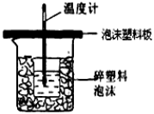
从实验装置上看，图中尚缺少的一种玻璃用品是_____________；大烧杯上如不盖硬纸板，求得的中和反应的反应热的数值___________（填“偏大”“偏小”或“无影响”）。
17．（1）一定条件下，向容积为2L的恒容密闭容器中充入1 mol CH₃OH（g）和3 mol H₂O（g），CH₃OH（g） + H₂O（g）CO₂（g） + 3H₂（g） H（298K）＝+ 49.4 kJ/mol。实验测得：达到平衡状态时，吸收热量19.76 kJ。则
①达平衡时混合气体的压强是反应前的 倍。
②该条件下反应达平衡状态的依据是（填序号） 。
A．v_{正}（CH₃OH）＝v_{正}（CO₂） B．混合气体的密度不变
C．c（CH₃OH）＝c（H₂O） D．混合气体的总物质的量不变
（2）在25 ℃、101 kPa下，1 g甲醇燃烧生成CO₂和液态水时放热Q kJ。则表示甲醇燃烧热的热化学方程式为_____________________。
（3）对于H₂O₂分解反应，Cu^{2＋}也有一定的催化作用。为比较Fe^{3＋}和Cu^{2＋}对H₂O₂分解的催化效果，某化学研究小组的同学分别设计了如图甲、乙所示的实验。请回答相关问题：
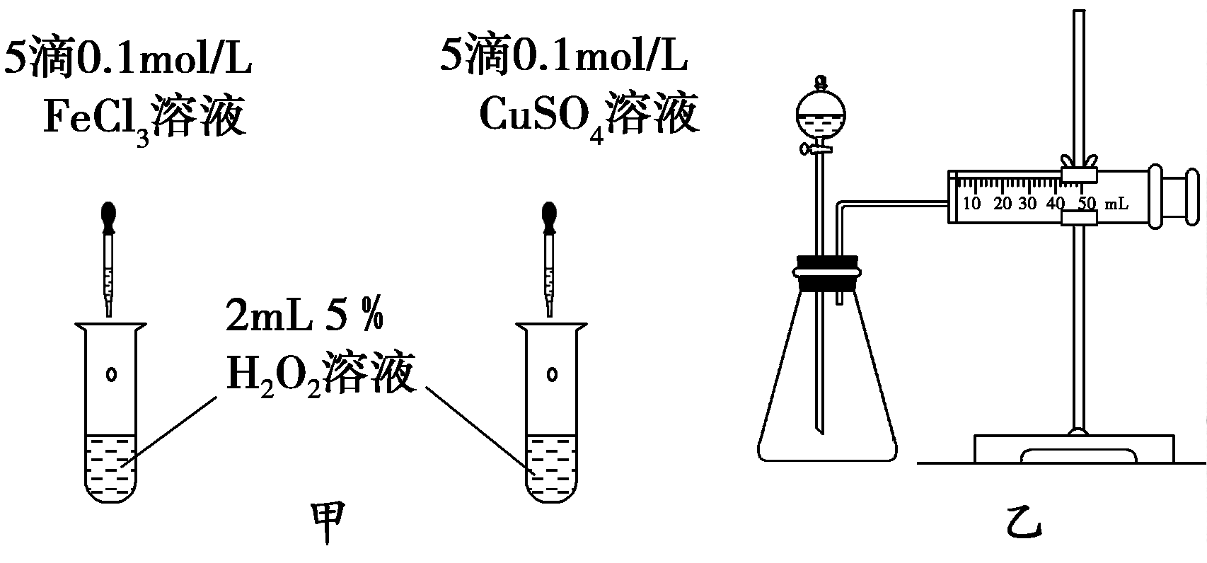
①定性分析：如图甲可通过观察__________________，定性比较得出结论。有同学提出将FeCl₃改为Fe₂（SO₄）₃更为合理，其理由是______________。
②定量分析：用图乙所示装置做对照实验，实验时均以生成40 mL气体为准，其他可能影响实验的因素均已忽略。检查该装置气密性的方法是 ，实验中需要测量的数据是_______________。
18．1，2－二溴乙烷可作汽油抗爆剂的添加剂，常温下它是无色液体，密度2．18g·㎝^{－3}，沸点131．4℃，熔点9．79℃，不溶于水，易溶于醇、醚、丙酮等有机溶剂。在实验室中可以用如图所示制备1，2－二溴乙烷。其中分液漏斗和烧瓶a 中装有乙醇和浓H₂SO₄的混合液，试管d 中装有液溴（表面覆盖少量水）。
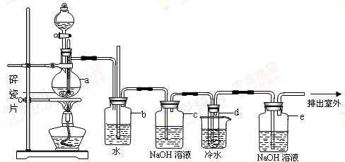
填写下列空白：
（1）写出本题中制备1，2－二溴乙烷的两个化学方程式 ， 。
（2）安全瓶b可以防止倒吸，并可以检查实验进行时试管d 是否发生堵塞。请写出发生堵塞时瓶b 中的现象 。
（3）容器c 中NaOH溶液的作用是 。
（4）某学生在做此实验时，使用一定量的液溴，当溴全部褪色时，所消耗乙醇和浓H₂SO₄混合液的量，比正常情况超过许多。如果装置的气密性没有问题，试分析其可能的原因_______________。

19．A、B、C为中学常见单质，其中一种为金属；通常情况下，A为固体，B为液体，C为气体。D、E、F、G、H、X均为化合物，其中X是一种无氧强酸、E为黑色固体，H在常温下为液体。它们之间的转化关系如图所示(其中某些反应条件和部分反应物已略去)。
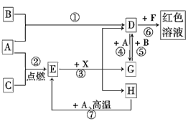
（1）写出化学式：A_________、D_________、E__________、X__________。
（2）在反应①～⑦中，不属于氧化还原反应的是________(填编号)。
（3）反应⑥的离子方程式为_________________________；
（4）反应⑦的化学方程式为____________________；该反应中每消耗0.3 mol的A，可转移电子________mol。
（5）分别写出D的溶液与小苏打溶液、D的溶液中通人少量SO₂反应的离子方程式___________________。
20．F、G均是常见的香料，可通过下列途径合成，合成路线如下：
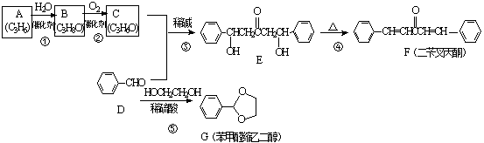
回答下列问题
（1）B的名称为 。
（2）③的反应类型是 ；④的反应类型是 。
（3）C的结构简式是 ；A加聚产物的结构简式是 。
（4）F分子中位于同一平面的碳原子最多有 个。
（5）G的芳香同分异构体中且能发生银镜反应和水解反应的异构体有 种，其中核磁共振氢谱只有四组峰的异构体结构简式为 。
（6.）参照上述合成路线，以甲醛、乙醛及（环已酮）合成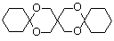[已知HCHO是所有醛中还原性最强的（常用Ca(OH)₂催化剂）] 。
参考答案
1．A
2．D
3．D
4．B
5．C
6．B
7．D
8．B
9．B
10．D
11．A
12．B
13．（1）SO₃^{2－}、I－、SO₄^{2－}、Na⁺（H⁺ 、OH－答或不答不扣分）（2）CO₃^{2－}、Cl－
（3）加入淀粉溶液，溶液变蓝
14．
（1）[Ar]3d¹⁰4s²4p³；
（2）N>As>Ga；
（3）sp³ ；12mol；
（4）ac；
（5）NH₃分子间能形成氢键，而As的原子半径比N的大，电负性比N的小，AsH₃分子间不能形成氢键；
15．（1）①橙 ②c （2）ab （3）①温度升高，反应速率加快，平衡右移；②该反应是焓增、熵减的反应，不能实现；③2CO＋2NO2CO₂＋N₂ ，（4）吸热
16．
（1）ΔH₄；ΔH₅
（2）2C₂H₂（g）+5O₂=4CO₂（g）+2H₂O（l）；ΔH₂=-2589.6kJ·mol^{－1}
（3）ΔH=（Q₁-Q₂）kJ·mol^{－1}
（4）温度；环形玻璃搅拌棒；偏小；
17．（1）①1.2②D（2）CH₃OH（l）+3/2O₂（g）CO₂（g）+2H₂O（l）ΔH=-32QkJ·mol⁻¹
（3）①反应产生气泡的快慢；控制阳离子相同，排除阴离子的干扰；②关闭分液漏斗活塞，将注射器活塞向外拉出一定距离，一段时间后松开，观察活塞是否回到原位。收集40mL气体所需时间
18．（1）CH₃CH₂OH 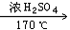CH₂＝CH₂↑＋H₂O 、CH₂＝CH₂＋Br₂ → CH₂BrCH₂Br
（2）b中水面下降，玻璃管中水柱会上升，甚至溢出
（3）除去乙烯中的酸性气体（SO₂、CO₂）
（4）①可能温度控制不当，②乙烯通过液溴速度过快。
19．（1）Fe；FeBr₃；Fe₃O₄；HBr；
（2）③⑥；（3）Fe³⁺+3SCN⁻==Fe(SCN)₃ ；
（4）3Fe+4H₂O(g) Fe₃O₄+4H₂；0.8；
（5）Fe³⁺+3HCO₃⁻=Fe(OH)₃↓+3CO₂↑；2Fe³⁺+SO₂+2H₂O=2Fe²⁺+SO₄²⁻+4H⁺
20．（1）2－丙醇（或异丙醇）
（2）加成反应；消去反应
（3）；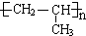
（4）17；（5）14；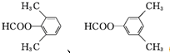
（6）

